Correção das atividades de Matemática – dos dias 1 a 5 de Junho

4º Ano B – Profª. Simoni
Apostila Aprender Sempre
- Atividade 1
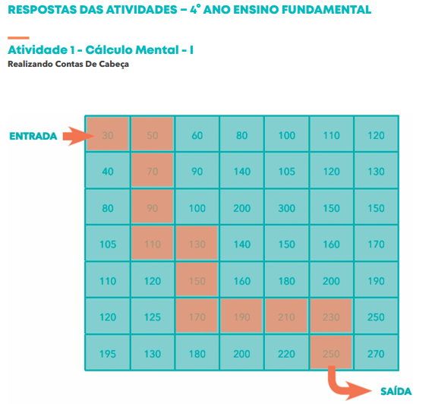

- Atividade 2

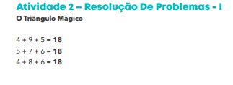
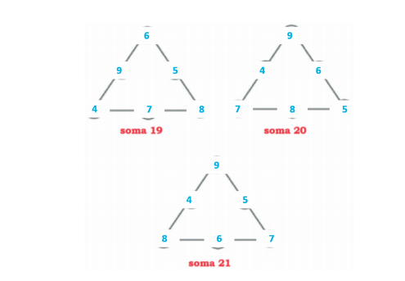
Obs: Os números não precisam estar necessariamente nessa ordem, desde que a soma de o valor indicado em baixo de cada triangulo

EMAI
SEQUENCIA 2.
- ATIVIDADE 2.1 – recortar os moldes e montar os sólidos.

- Atividade 2.2 -
- Existem os grupo dos prismas e pirâmides.. São sólidos diferentes, pois possuem características especificas.. As faces da pirâmide é um triângulo, já as bases do prisma pode ser triangular, quadrangular ou pentagonal.

- As faces (lados) da pirâmide é um triângulo.

- Os números de lados são iguais ao número de faces.

- Atividade 2.3 -

- Paralelepípedos: caixas, armários, caixa de creme dental, etc.
- Pirâmide de base quadrada: piramides, caixas ecorativas.
- Cone: chapéu de palhaço, casquinha do sorvete;
- Esfera: bola, globo terrestre, lua...
- Cilindro: lata de refrigerante, lixo da nossa sala, lápis...

